

T.C.
İSTANBUL TOPKAPI ÜNİVERSİTESİ MÜHENDİSLİK VE DOĞA BİLİMLERİ FAKÜLTESİ
……… BÖLÜMÜ

(Bitirme Projesinin Adı)

(Öğrencinin Adı-Soyadı) (Okul Numarası)

BİTİRME PROJESİ

İSTANBUL 2025
T.C.
İSTANBUL TOPKAPI ÜNİVERSİTESİ MÜHENDİSLİK VE DOĞA BİLİMLERİ FAKÜLTESİ
………… BÖLÜMÜ

(Bitirme Projesinin Adı)

(Öğrencinin Adı-Soyadı) (Okul Numarası)

Projenin Danışmanı | :
Jüri Üyesi | :
Jüri Üyesi | :

AKADEMİK DÜRÜSTLÜK BEYANI
Mezuniyet projesi olarak sunduğum “……………………………………” başlıklı çalışmanın, bilimsel ahlak ve geleneklere uygun olarak tarafımdan yazıldığını, yararlandığım eserlerin tamamının kaynaklarda gösterildiğini ve çalışmam içerisinde kullanıldıkları her yerde atıf yapıldığını belirtir ve onurumla doğrularım.

Tarih

Öğrenci Adı Soyadı

TEŞEKKÜR
Çalışmalarım süresince bilimsel katkıları ile beni aydınlatan, farklı bakış açıları ile yol gösteren, yakın ilgi ve yardımları ile beni motive eden ve bu günlere gelmemde en büyük katkı sahibi olan sayın …………………..’e teşekkürü bir borç bilirim.
Deneysel çalışmalarım sırasında karşılaştığım zorlukları aşmamda yardımlarından dolayı …………’a ve ……………………’e teşekkür ederim.
Ayrıca, çalışmalarım süresince sabır göstererek beni daima destekleyen değerli aileme ve arkadaşlarıma en içten teşekkürlerimi sunarım.

Tarih
Öğrenci Adı

ÖZET
Çalışmanın neyi amaçladığını, nasıl yapıldığını ve hangi sonuçlara ulaşıldığını kısa ve anlaşılır şekilde açıklar. Bu bölümde problem tanımı ve amaç belirtilir, kullanılan yöntem kısaca özetlenir, elde edilen temel bulgular verilir ve çalışmanın en önemli sonucu/katkısı ifade edilir. Genellikle birkaç anahtar kelime eklenerek özet tamamlanır.
ABSTRACT
It briefly and clearly explains what the study aims to achieve, how it was conducted, and what results were obtained. In this section, the problem statement and objective are presented, the method used is summarized, the main findings are given, and the most important conclusion and/or contribution of the study is stated. The abstract is usually completed by adding a few keywords.

İÇİNDEKİLER
AKADEMİK DÜRÜSTLÜK BEYANI i
TEŞEKKÜR ii
ÖZET iii
ABSTRACT iv
İÇİNDEKİLER v
ŞEKİLLER DİZİNİ vi
ÇİZELGELER DİZİNİ vii
KISALTMALAR viii
1. GİRİŞ 1
1.1. Problem Tanımı 1
1.2. projenin amacı ve kapsamı 1
2. KAYNAK ARAŞTIRMASI 1
3. MATERYAL VE YÖNTEM 1
3.1. Veri Hazırlama abc 1
3.1.1. Veri Toplama abc 2
3.1.2. Veri Temizleme ve ön işleme abc 2
3.2. Abc katmanı 2
3.2.1. Abc tasarımı 2
3.2.2. Abc kodlama 2
4. SONUÇLAR 3
5. TARTIŞMA 3
6. EKLER 3
7. KAYNAKLAR 4
8. ÖZGEÇMİŞ 4

ŞEKİLLER DİZİNİ
Şekil 1. Açık alan akıllı mobilya prototip şeması 2
Şekil 2. X yönteminden elde edilen graf 3

ÇİZELGELER DİZİNİ
Tablo 1. Kullanılan algoritmaların karşılaştırması 2

KISALTMALAR
CNN : Convolutional Neural Network
GA : Genetic Algorithm

- GİRİŞ
Bu bitirme projesi, belirlenen problemin neden önemli olduğunu açıklamak ve projede izlenecek yaklaşımı genel hatlarıyla tanıtmak amacıyla hazırlanmıştır. Giriş bölümünde problemin tanımı yapılır, projenin amacı ve kapsamı netleştirilir. Ayrıca çalışmanın hangi yöntemle yürütüleceği ve projenin bölümlerinin kısaca neler içerdiği okuyucuya özetlenir.
  - Problem Tanımı
abc
  - projenin amacı ve kapsamı
abc
- KAYNAK ARAŞTIRMASI
Bu bölümde, proje konusu ile ilgili daha önce yapılmış çalışmalar incelenir ve mevcut yaklaşımlar özetlenir. Kullanılan yöntemler, elde edilen sonuçlar ve çalışmaların güçlü/zayıf yönleri değerlendirilerek projenin hangi ihtiyacı karşılayacağı açıklanır. Böylece bu projenin literatürdeki yeri ve çalışmaya katkısı netleştirilir.
- MATERYAL VE YÖNTEM
Bu bölümde, projede kullanılan araçlar, veriler ve donanım/yazılım gibi materyaller açıklanır. Ardından problemin çözümü için izlenen yöntem adım adım anlatılır. Seçilen tekniklerin neden tercih edildiği, uygulama süreci ve değerlendirme ölçütleri kısaca belirtilerek çalışmanın nasıl yürütüldüğü netleştirilir.
  - Veri Hazırlama abc
Tez’de kullanacağınız tüm şekiller metin içerisinde atıf verilmelidir. Ayrıca her şekil için numara vererek altında kısa bir açıklama yazılmalıdır. Örneğin, Şekil 1 zzz konusu göstermektedir.
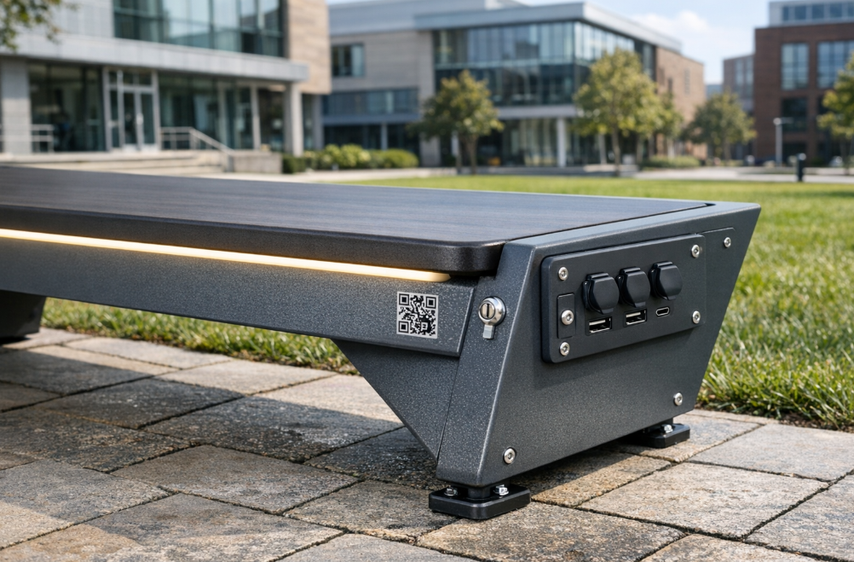
Şekil 1. Açık alan akıllı mobilya prototip şeması
    - Veri Toplama abc
Şekillere benzer Tablolarda ayrıca numaralandırılmalıdır. Tabloların başlıkları her tablonun üstünde yer almaktadır. Her tablo için metin içerisinde en az bir yerde atıf verilmeli. Örneğin, Tablo 1 X, Y ve Z yöntemlerini karşılaştırıp her birisinin performansını ve çalışma süresini verir.
Tablo 1. Kullanılan algoritmaların karşılaştırması
Yöntem | Performans | Süre (saniye)
X | %85 | 20
Y | %89 | 110
Z | %83 | 40

    - Veri Temizleme ve ön işleme abc
abc
  - Abc katmanı
    - Abc tasarımı
Atıf vermek için Mendeley kullanın. Örneğin, bu çalışmada yapay sinir ağlarında bulunan hiper-parametreleri meta-sezgisel kullanarak ayarladıktan sonra algoritmaların performansı iyileştirdi [1].
    - Abc kodlama
Denklemlere numara verip ve metinde atıf vererek açıklayınız. Örneğin Denklem 1 sınıflandırmada kullanılan doğruluk metriğini hesaplar. Denklemlerinizi iyi bir şekilde yönetmek için kenara sahip olmayan, bir satır ve iki sütünden oluşan bir tablo kullanın.

$$acc=\frac{TP+TN}{TP+FP+TN+FN}$$ | (1)
- SONUÇLAR
Bu bölümde, uygulama veya deneyler sonucunda elde edilen bulgular açık ve anlaşılır şekilde sunulur. Sonuçlar tablolar, grafikler veya örnek çıktılarla desteklenebilir. Ayrıca elde edilen verilerin ne ifade ettiği kısaca yorumlanarak projenin amacına ne ölçüde ulaştığı gösterilir [2]. Şekil 2 verildiği gibi sonuçları grafik halinde gösterebilirsiniz.
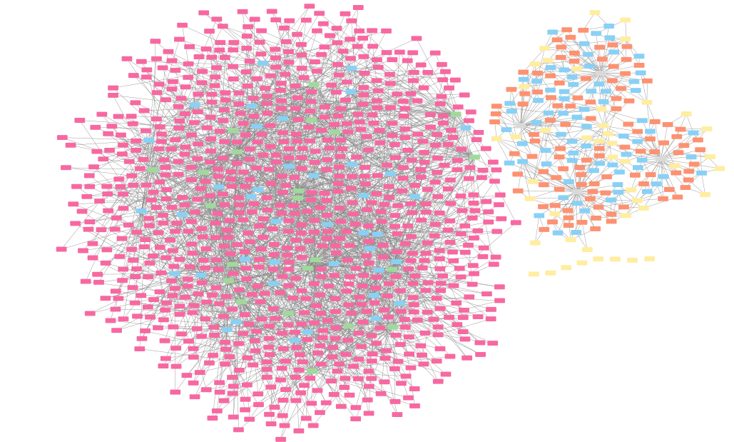
Şekil 2. X yönteminden elde edilen graf
- TARTIŞMA
Bu bölümde, elde edilen sonuçlar değerlendirilir ve literatürdeki çalışmalarla karşılaştırılır. Sonuçların güçlü yönleri, karşılaşılan sınırlılıklar ve olası hata kaynakları açıklanır [3]. Ayrıca projenin ne kadar başarılı olduğu, hangi durumlarda geliştirilebileceği ve gelecekte yapılabilecek iyileştirmeler kısaca tartışılır.
- EKLER
Bu bölümde, raporun ana akışını bölmeden verilmesi uygun olmayan ancak çalışmayı destekleyen ek bilgiler yer alır. Kullanılan anketler, ayrıntılı tablolar, ek görseller, kod parçaları, teknik çizimler veya kullanıcı kılavuzu gibi materyaller bu kısımda sunulur. Her ek numaralandırılarak ve kısa bir açıklama ile düzenli şekilde verilir.
- KAYNAKLAR
Bu bölümde, proje hazırlanırken yararlanılan tüm kitap, makale, tez, web sitesi ve diğer kaynaklar liste halinde verilir. Kaynaklar belirli bir yazım kuralına (ör. IEEE, APA vb.) uygun biçimde düzenlenir ve metin içinde kullanılan atıflarla uyumlu olmalıdır. Böylece çalışmanın dayandığı bilgiler açıkça gösterilir ve akademik güvenilirlik sağlanır.

[1] S. Nematzadeh, F. Kiani, M. Torkamanian-Afshar, and N. Aydin, “Tuning hyperparameters of machine learning algorithms and deep neural networks using metaheuristics: A bioinformatics study on biomedical and biological cases,” Comput Biol Chem, vol. 97, p. 107619, Apr. 2022, doi: 10.1016/J.COMPBIOLCHEM.2021.107619.
[2] N. Cevik, T. Cevik, O. Osman, A. Gurhanli, S. Nematzadeh, and F. Sahin, “Improved exploiting modification direction steganography for hexagonal image processing,” Journal of King Saud University - Computer and Information Sciences, vol. 34, no. 10, pp. 9273–9283, Nov. 2022, doi: 10.1016/J.JKSUCI.2022.09.007.
[3] S. Nematzadeh, N. Aydin, Z. Kurt, and M. Torkamanian-Afshar, “NaProGraph: Nükleik Asitler ve Proteinler Arasindaki Etkileşimler için Ağ Analizörü,” in 6. Uluslararasi Palandöken Bilimsel Çalişmalar Kongresi, A. Dede and G. Gökçay, Eds., Erzurum: ISARC (International Science and Art Research Center), Jun. 2023, pp. 244–255.

- ÖZGEÇMİŞ
Bu bölümde, yazarın kısa akademik ve kişisel bilgileri yer alır. Eğitim geçmişi, varsa staj/iş deneyimleri, ilgi alanları ve projeyle ilgili yetkinlikler özetlenir. Amaç, çalışmayı hazırlayan kişinin temel profilini kısa ve anlaşılır şekilde tanıtmaktır.

